Мамы Республики Татарстан смогут бесплатно обучиться основам бизнеса в рамках проекта «Мама-предприниматель»
Женщины Республики Татарстан смогут бесплатно пройти обучение и выиграть грант 100 000 рублей на открытие собственного бизнеса от благотворительного фонда Амвэй «В ответе за будущее»
Республика Татарстан, Россия – 9 июля 2018 года – В г.Казани стартует федеральный образовательный проект по поддержке предпринимательства «Мама-предприниматель». Проект реализуется Федеральной корпорацией по развитию малого и среднего предпринимательства (Корпорация МСП) и Комитетом по развитию женского предпринимательства Общероссийской общественной организации малого и среднего предпринимательства «ОПОРА РОССИИ». Соорганизатором и грантодателем выступает Благотворительный фонд Амвэй «В ответе за будущее». На федеральном уровне проект реализуется при поддержке Министерства экономического развития РФ и Министерства труда и социальной защиты РФ. Официальным партнером мероприятия выступает Банк УРАЛСИБ. В Республике Татарстан проект проходит при поддержке Министерства экономики Республики Татарстан и НО «Фонд поддержки предпринимательства Республики Татарстан».

Тренинги в рамках программы пройдут с 9 июля 2018 года по 13 июля 2018 года, занятия будут проходить по адресу: г.Казань, ул. Петербургская,28 (Дом предпринимателя). В г.Казани проект проводится впервые.

«Проект «Мама-предприниматель» дает женщинам уникальный шанс сочетать материнство и бизнес. Благодаря образовательной программе, советам бизнес-тренеров и финансовой поддержке в рамках конкурса мы помогаем им воплотить в жизнь идеи стартапов, которые им не удавалось реализовать самостоятельно. При этом, мотивируя молодых инициативных женщин на организацию собственного дела, наш проект выполняет глобальную задачу — позволяет развивать экономику страны», — отмечает Анна Сошинская, президент благотворительного фонда Амвэй «В ответе за будущее».
«Как показывает практика, основными барьерами на пути к созданию собственного бизнеса для женщин является отсутствие стартового капитала и нехватка знаний для ведения бизнеса. Проект «Мама-предприниматель» – уникальная возможность для мам в декрете. Он позволяет открыть в себе новый потенциал, получить необходимые знания об основных аспектах ведения бизнеса, а также финансовую поддержку для быстрого и успешного старта», - комментирует Алексей Ганеев, руководитель дирекции по работе со стратегическими партнерами БАНКА УРАЛСИБ.
Образовательный проект «Мама-предприниматель» разработан специально для женщин в декретном отпуске, матерей несовершеннолетних детей, а также женщин, находящихся на учете в службе занятости. Цель проекта – помочь им начать собственное дело и воплотить в жизнь бизнес-идеи, реализовать которые не удавалось самостоятельно. Бесплатное обучение проходит в форме пятидневного тренинга-интенсива с погружением в деловую среду, разработкой бизнес-планов и менторской поддержкой. Заключительный этап обучения – конкурс бизнес-проектов участниц. Экспертное жюри оценивает их экономическую обоснованность, оригинальность и социальную значимость. Победительница в каждом из городов проекта получает грант в размере 100 000 рублей от фонда Амвэй «В ответе за будущее». Подать заявку на участие на сайте mama-predprinimatel.ru.
В 2017 году проект проводился в 20 регионах России. В число участников вошли: Астраханская, Новосибирская, Ярославская, Владимирская, Оренбургская, Смоленская, Тульская, Псковская, Воронежская, Нижегородская, Волгоградская, Вологодская и Московская области, а также Республика Башкортостан, Приморский и Алтайский край, Республика Коми. Дважды проект прошел в Ульяновской области. В Санкт-Петербурге проект «Мама-предприниматель» прошел в рамках Всемирной Недели Предпринимательства.

В 2018 году проект собирается охватить более 50 регионов.

Проект как никогда актуален в России: согласно исследованию AGER 2017 (Amway Global Entrepreneurship Report), ежегодно проводимом компанией Амвэй, 35% женщин в России хотели бы открыть свой бизнес. Неудивительно, что женское предпринимательство в России продолжает набирать обороты – согласно исследованию Комитета по развитию женского предпринимательства «ОПОРА РОССИИ» «Индекс женской предпринимательской активности», индекс WBI (Woman Business Index) за последние два года вырос на 13 пунктов.
Следите за новостями проекта «Мама-предприниматель» в социальных сетях:
  - Сообщество в Facebook
  - Сообщество в Одноклассники
  - Сообщество VK.com
  - Страница в Instagram

Об организаторах
«ОПОРА РОССИИ»
Общероссийская общественная организация малого и среднего предпринимательства «ОПОРА РОССИИ» - это площадка для эффективного профессионального диалога владельцев и руководителей малого и среднего бизнеса и представителей органов власти, контролирующих органов, инфраструктуры поддержки малого и среднего предпринимательства, представителей экспертного сообщества.
«ОПОРА РОССИИ» - это более 450 тысяч предпринимателей, которые создают более 5 миллионов рабочих мест.
В целях активной популяризации бизнес-деятельности среди женщин, создания новых и масштабирования успешных проектов женщин-предпринимателей, разработки и реализации программ поддержки мам, занимающихся бизнесом в структуре ОПОРЫ РОССИИ учрежден Комитет по развитию женского предпринимательства. Среди ключевых направлений Комитета: популяризация и тиражирование женских предпринимательских проектов, законодательные инициативы, международная, менторская и образовательная деятельность.
Подробнее о деятельности «ОПОРЫ РОССИИ»: http://opora.ru/

Федеральная корпорация по развитию малого и среднего предпринимательства

Федеральная корпорация по развитию малого и среднего предпринимательства была создана в июне 2015 года по указу Президента РФ как единая платформа для поддержки и развития малого и среднего предпринимательства в России. Основной целью Корпорации является координация оказания поддержки субъектам МСП, в том числе финансовой, маркетинговой, юридической и пр., а также усовершенствование нормативно-правового регулирования в этой сфере. Корпорация осуществляет множество инициатив, направленных на развитие сектора МСП в России, таких как бизнес-навигатор, реестр субъектов МСП в России и многие другие. Так, большую популярность среди владельцев бизнеса, а также тех, кто только планирует открыть свое дело, приобрел Бизнес-навигатор МСП. С помощью ресурса можно определить оптимальный вид бизнеса, наилучшее местоположение, рассчитать бизнес-план, узнать о конкурентах, получить информацию о кредитных продуктах для малого и среднего бизнеса, мерах государственной поддержки, участии в закупках крупнейших заказчиков с государственным участием и многое другое.
Подробнее о Корпорации: http://corpmsp.ru/

Фонд «В ответе за будущее»

Благотворительный фонд «В ответе за будущее» был открыт компанией Амвэй в 2013 году. Одно из важнейших направлений фонда – поддержка малого предпринимательства в рамках программы «С верой в будущее». В развитие этой программы в 2013 году совместно с партнерами был инициирован проект «Мама-предприниматель», который теперь начал развиваться на принципиально новом уровне. Кроме того, фонд реализует масштабную благотворительную программу «С любовью к детям», направленную на укрепление института семьи, профилактику вторичного сиротства, оказание помощи родителям в налаживании отношений с детьми. С мая 2014 года фонд начал реализацию программы «С заботой о природе», направленной на сохранение и очистку рек и озер России. Всю информацию о фонде и его программах можно найти на сайте в-ответе-за-будущее.рф.

Банк УРАЛСИБ
ПАО «БАНК УРАЛСИБ» входит в число ведущих российских банков, предоставляя розничным и корпоративным клиентам широкий спектр банковских продуктов и услуг. Банку присвоены рейтинги международных рейтинговых агентств: «В+» Fitch Ratings, «B-» Standard&Poor’s и «B3» Moody’s Investors Service.Интегрированная региональная сеть продаж финансовых продуктов и услуг Банка представлена в 7 федеральных округах и 46 регионах и по состоянию на 1 декабря 2017 года насчитывает: 6 филиалов, 279 точек продаж, 1 490 банкоматов, 523 платежных терминала и 23 246 POS-терминалов.
Кроме собственной сети, Банк поддерживает работу объединенной банкоматной сети «ATLAS» – единое технологическое решение для банков-партнеров.
Подробнее: https://www.uralsib.ru/index.wbp
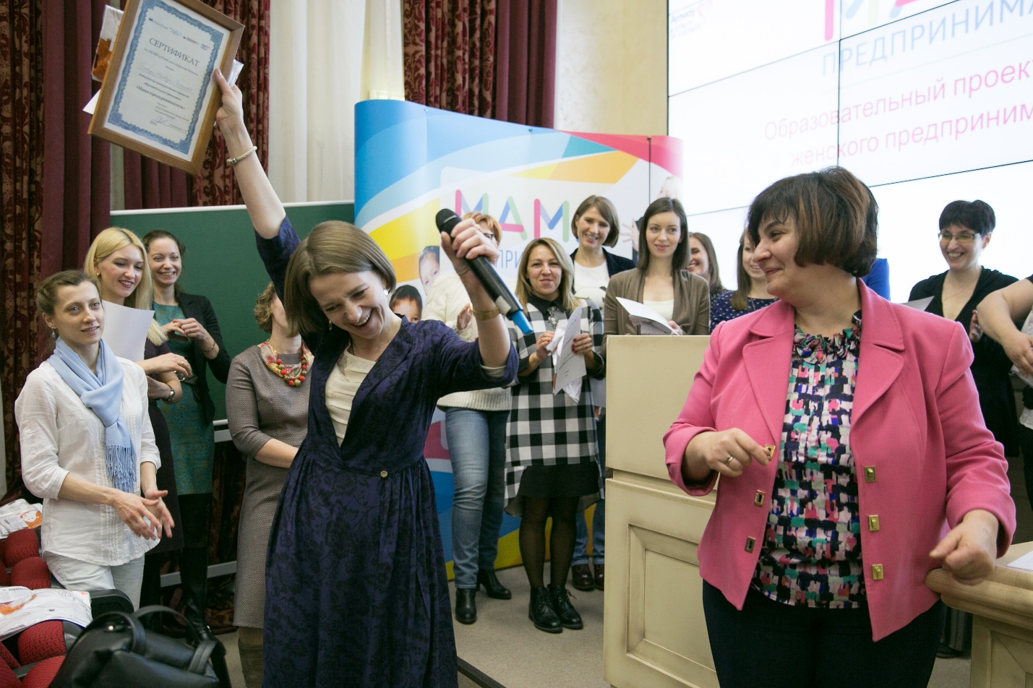

Индекс WBI показывает уровень благоприятствования деловой и социальной среды для развития женского предпринимательства в России.

